Минобрнауки РФ   
Федеральное государственное бюджетное общеобразовательное учреждение высшего образования   
“Тульский государственный университет”  
  
Институт прикладной математики и компьютерных наук  
Кафедра информационной безопасности  
  
  
  
**ИНФОРМАТИКА**  
Отчет по выполнению лабораторных работ №2, №3

Выполнил:  
студент гр. 230711  
Павлова В.С.  
  
Проверил:  
преподаватель  
Рудомазина Ю.Д.

Тула 2021г.

Оглавление

1. Лабораторная работа №2 “Работа с Word” 2

1.1. Пример работы с текстом и списками. 2

1.2. Набор текста согласно образцу, представленному на рис. 2, а также создание и редактирование таблицы с помощью редактора текста, встроенного в Word. Представлено в табл. 1. 4

1.3. Пример работы с колонками с помощью встроенного текстового редактора: 5

1.4. Пример работы со структурной схемой с помощью функции «Фигуры» 6

1.5. Пример работы с формулами с помощью встроенного редактора формул Word 7

2. Лабораторная работа №3 “Работа с Exel” 8

2.1. Пример работы с графиками 8

2.2. Пример работы с диаграммами 8

# Лабораторная работа №2 “Работа с Word”

### Пример работы с текстом и списками.

Набор текста по заданному образцу на рис. 1 с помощью встроенного текстового редактора MS Word.

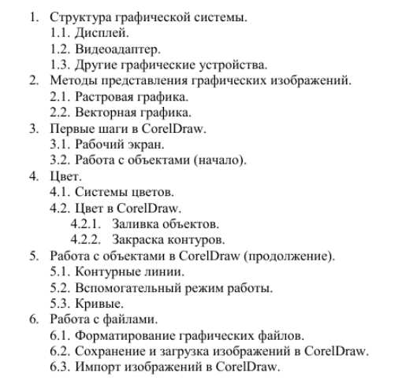

Рис. 1.

1. Структура графической системы  
   1.1. Дисплей.  
   1.2. Видеоадаптер.  
   1.3. Другие графические устройства.
2. Методы представления  
   2.1. Растровая графика  
   2.2. Векторная графика.
3. Первые шаги в СorelDraw.  
   3.1. Рабочий экран.  
   3.2. Работа с объектами (начало).
4. Цвет.  
   4.1. Системы цветов.  
   4.2. Цвет в СorelDraw.  
    4.2.1. Заливка объектов  
    4.2.2. Закраска контуров.
5. Работа с объектами СorelDraw (продолжение).  
   5.1. Контурные линии  
   5.2. Вспомогательный режим работы.  
   5.3. Кривые
6. Работа с файлами  
   6.1.Форматирование графических файлов  
   6.2. Сохранение и загрузка изображений в CorelDraw.  
   6.3. Импорт изображений в CorelDraw.

### **Набор текста согласно образцу, представленному на рис. 2, а также создание и редактирование таблицы с помощью редактора текста, встроенного в Word. Представлено в табл. 1.**

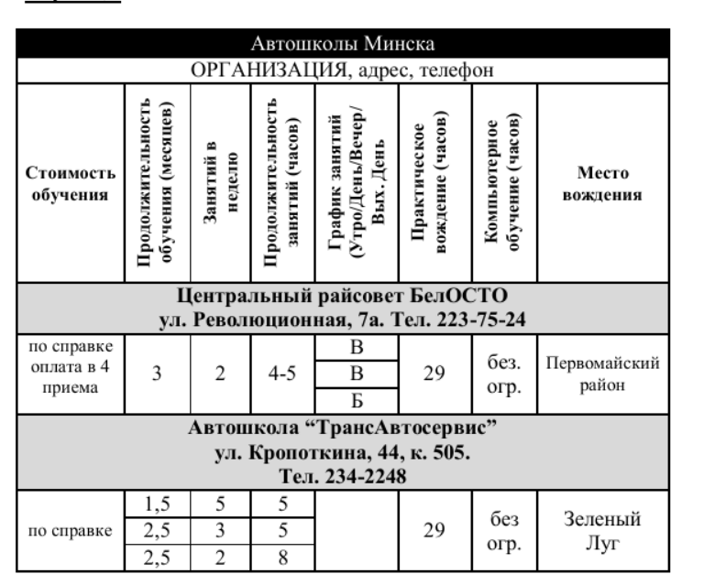  
**Рис. 2**

|  |  |  |  |  |  |  |  |
| --- | --- | --- | --- | --- | --- | --- | --- |
| Автошколы Минска | | | | | | | |
| ОРГАНИЗАЦИЯ, адрес, телефон | | | | | | | |
| Стоимость обучения | **Продолжительность обучения (месяцев)** | **Занятий в неделю** | **Продолжительность занятий (часов)** | **График занятий (Утро/День/Вечер/Вых. день)** | **Практическое вождение (часов)** | **Компьютерное обучение (часов)** | **Место вождения** |
| **Центральный Райсовет БелОСТО** **улю Революционная, 7а, Тел 223-75-24** | | | | | | | |
| По справке оплата в 4 приема | 3 | 2 | 4-5 | В | 29 | Без огр. | Первомайский район |
| В |
| Б |
| **Автошкола “ТрансАвтосервис”**  **ул. Кропоткина, 44, к.505.**  **тел. 234-2248** | | | | | | | |
| По справке | 1,5 | 5 | 5 |  | 29 | Без огр. | Зеленый луг |
| 2,5 | 3 | 5 |
| 2,5 | 2 | 8 |

Табл. 1.

### Пример работы с колонками с помощью встроенного текстового редактора:

**ПРЕДПРАЗНИЧНОЕ ИНТЕРВЬЮ**

|  |  |  |  |
| --- | --- | --- | --- |
| **Новый год без ёлки – все равно, что песня без слов. Где её можно купить, почем? В «каком лесу родилась ёлочка»? С этими словами мы обратились к начальнику отдела лесопользования министерства лесного хозяйства РТ Василию Ивановичу Гуськову:** В нашей республике имеется 30 лесхозов, а также национальный природный парк, который тоже всегда выручал нас в канун     |  |  | | --- | --- | | И | змучаясь всем, я умереть хочу, Тоска смотреть, как мается бедняк, И как шутя живётся богачу, И доверять, и попадать впросак: И наблюдать, как наглость лезет в свет. |   И честь девичья катится ко дну, И знать, что ходу совершенствам нет, И видеть мощь у немощи в плену, И вспоминать, что мысли замкнут рот, И разум сносит глупости хулу, И пряомодушье простотой слывет, И доброта прислуживает злу.  Измучаясь всем, не стал бы жить и дня, Но другу трудно будет без меня.  (Перевод Б. Пастернака) | нового года. На коллегии нашего министерства было принято решение, что цена ёлки не должна превышать 7-9 тысяч рублей за метр. Кроме государственных торговых точек, насколько нам известно, их продажей займутся коммерческие структуры, которым разрешена заготовка и торговля продукцией леса.  А. Уваров  ***В. Шекспир* Сонет 66** |

### Пример работы со структурной схемой с помощью функции «Фигуры»

**Структурная схема микрокомпьютера**

**Адрес**

**Принтер**

**Шина**

**Ввод**

**Вв/выв**

**Вв/выв**

**Данные**

**Вывод**

**Вывод**

**Различные периферийные устройства**

**Клавиатура**

**Внешние ЗУ**

**Дисплей**

**Основная память**

**ЦП**

### Пример работы с формулами с помощью встроенного редактора формул Word

$$\left\{\begin{aligned}R_{yu}\left(0\right)=\sum_{m=0}^{l-1}{w\left(m∆t\right)R_{uu}\left(m∆t\right)∆t} \\ R_{yu}\left(∆t\right)=\sum_{m=0}^{l-1}{w\left(m∆t\right)R_{uu}\left((m-1)∆t\right)∆t} \\ {⋮ \atop \begin{aligned}R_{yu}\left(\left(l-1\right)∆t\right)=\sum_{m=0}^{l-1}{w\left(m∆t\right)R_{uu}\left(\left(m-l-1\right)∆t\right)∆t} \\ ⋮ \\ R_{yu}\left(N∆t\right)=\sum_{m=0}^{l-1}{w\left(m∆t\right)R_{uu}\left(\left(m-N\right)∆t\right)∆t}\end{aligned}}\end{aligned}\right.$$*Формула 1*

$$F_{N}^{k}=\left\{\begin{aligned}u_{l}β_{1,0}+u_{l-1}β_{1,1+…+u_{l}β_{1,l-1}} \\ ⋮ \\ u_{l+N-1}β_{1,0}+u_{l+N-2}β_{1,1}+…+u_{N}β_{1,l-1}\end{aligned}\right\}$$*Формула 2.*

# **Лабораторная работа №3 “Работа с Exel”**

# Пример работы с графиками

Создание графика функции у = $\frac{5х+8}{3х^{2}-7}$ с помощью опции «Диаграммы»:

# Пример работы с диаграммами

Создание столбчатой и круговой диаграммы на основе таблицы с данными.

|  |  |  |
| --- | --- | --- |
|  | Город, страна | Численность населения, млн чел |
| 1 | Токио, Япония | 38 |
| 2 | Дели, Индия | 25,7 |
| 3 | Шанхай, Китай | 23,7 |
| 4 | Сан-Паулу, Бразилия | 21,1 |
| 5 | Мумбаи, Индия | 21 |
| 5 | Мехико, Мексика | 21 |
| 6 | Пекин, Китай | 20,4 |
| 7 | Осака, Япония | 20,2 |
| 8 | Каир, Египет | 18,8 |
| 9 | Нью-Йорк, США | 18,6 |

Табл. 2.  
  
  
Диаграмма 1.

Диаграмма 2.